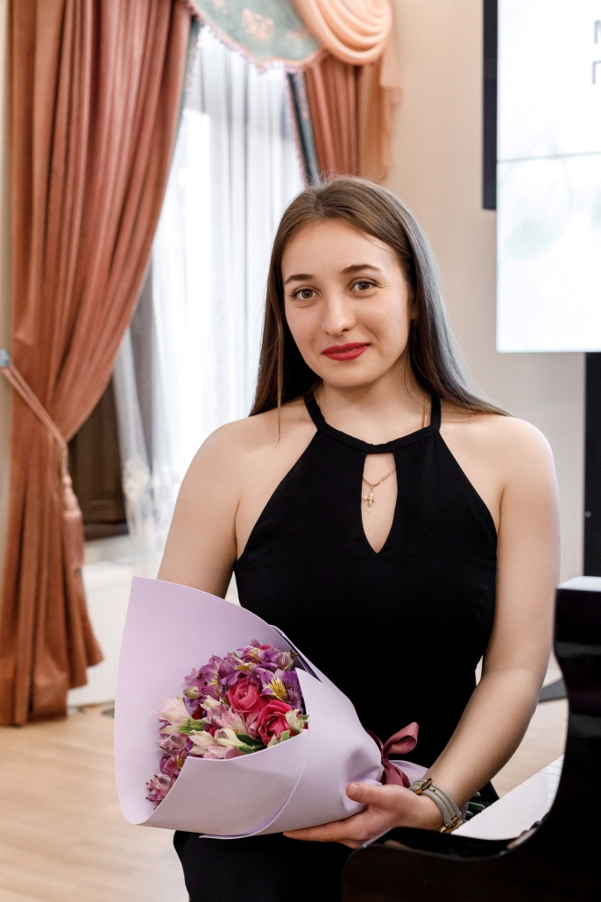

**Ситалова Анастасия Николаевна, преподаватель гармонии, музыкальной литературы и анализа**

**музыкальных произведений**

**Музыкального кадетского корпуса**

**им. А. Невского Краснодарского государственного института культуры**

Родилась 23 февраля 1992 года в станице Гребенской Шелковского района Чеченкой республики.

В период с 2008 по 2012 обучалась в Краснодарском музыкальном колледже им. Н.А. Римского-Корсакова по специальности инструментальное исполнительство (фортепиано).

В 2016 году окончила с отличием Краснодарский государственный институт культуры по направлению подготовки – 53.03.06 Музыкознание и музыкально-прикладное искусство.

В 2018 году получила диплом магистра с отличием по направлению подготовки – 53.04.06 Музыкознание и музыкально-прикладное искусство.

В 2023 окончила обучение в аспирантуре по специальности 50.06.01 Искусствоведение, направление – Музыкальное искусство.

Прошла переподготовку по программе «Менеджмент в образовании».

С 2019 года преподает на кафедре музыковедения, композиции и методики музыкального образования Краснодарского государственного института культуры.

Участник всероссийских и международных научно-практических конференций. Автор научных статей, в т.ч. 4 опубликованы в журналах, внесенных в Перечень ВАК («Культурная жизнь Юга России», «Актуальные проблемы высшего музыкального образования», «KANT: Social science&Humanities»).

Лауреат премии при поддержке талантливой молодежи, установленной Указом Президента Российской Федерации от 6 апреля 2006 г.№ 325 «О мерах государственной поддержки талантливой молодежи».

В 2018 году награждена Почетной Грамотой департамента образования администрации муниципального образования город Краснодар за добросовестный труд, высокий профессионализм, значительный вклад в образование и воспитание подрастающего поколения и в связи с празднованием 100-летия системы дополнительного образования Российской Федерации.

Обладатель гранта молодым педагогическим работникам муниципальных образовательных организаций муниципального образования город Краснодар.

С 2021 года ведущая программ в Муниципальном концертном зале.

Лауреат всероссийских и международных конкурсов.

С 2024 года преподаватель Музыкального кадетского корпуса имени Александра Невского.